ФИЛЬТР-МОНОБЛОК

∅ 380
∅ 480

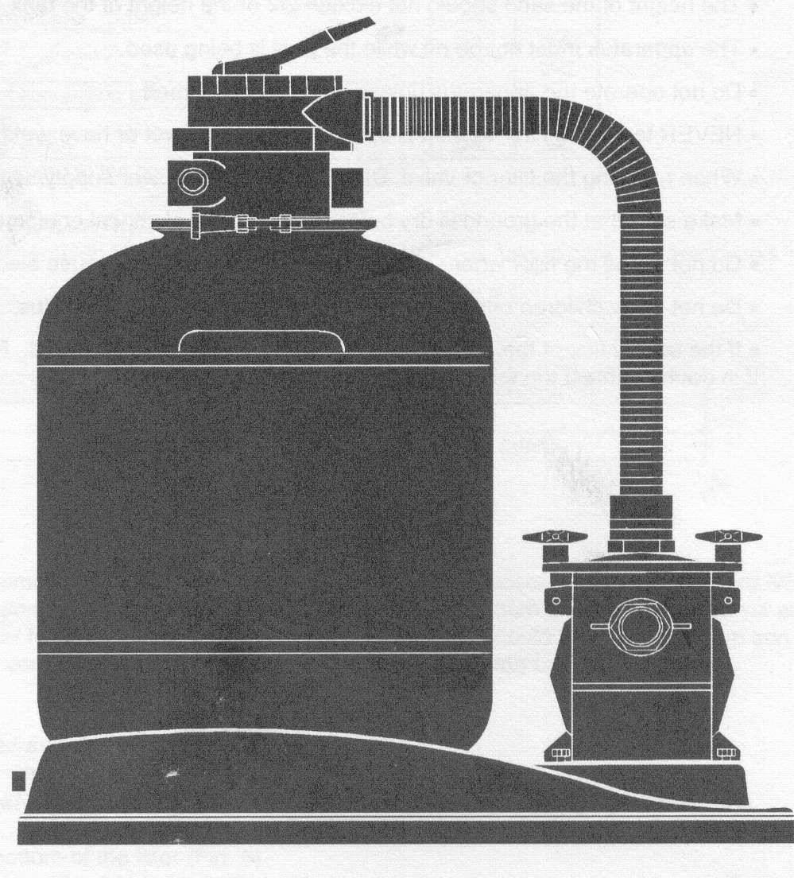

РУКОВОДСТВО ПО УСТАНОВКЕ И ТЕХНИЧЕСКОМУ ОБСЛУЖИВАНИЮ

19460R0005A-10
ИНСТРУКЦИЯ ПО УСТАНОВКЕ, ЭКСПЛУАТАЦИИ И ОБСЛУЖИВАНИЮ ФИЛЬТРУЮЩЕГО МОНОБЛОКА

Перед тем как приступить к установке фильтра внимательно прочтите данное руководство, и строго соблюдайте содержащиеся в нем инструкции во время установки и эксплуатации моноблока. Сохраните данное руководство для последующего использования его в качестве справочного материала.

ИНСТРУКЦИИ ПО ТЕХНИКЕ БЕЗОПАСНОСТИ
(прочтите внимательно)

- Монтаж всех электрических установок должен выполняться в соответствии с требованиями следующих стандартов:

NF C15-100
NF EN 60-335-2-41
Эти стандарты содержат требования относительно конструкции и монтажа электрических установок, как для закрытых, так и для открытых бассейнов. Также должны выполняться требования стандартов относительно электробезопасности оборудования, действующие для данного региона или страны.

- Все фильтрующее оборудование должно устанавливаться в соответствии с требованиями стандарта С 15-100, согласно которым все электрооборудование, расположенное на расстоянии менее 3,5 м от края бассейна, к которому имеется свободный доступ, должно запитываться от источника очень низкого напряжения (12 В). Все оборудование, работающее от источника напряжения 220 В, должно быть расположено на расстоянии не менее 3,5 м от края бассейна. Для внесения небольших изменений в конструкцию отдельных элементов фильтрующей системы должно быть получено одобрение от производителя фильтрующей системы.
- Установка электрооборудования должна выполняться профессиональными электриками, имеющими соответствующую квалификацию для выполнения данного вида работ.
- Высота слоя песка в фильтре не должна превышать 2/3 высоты корпуса фильтра.
- Не включайте моноблок, когда в бассейне находятся люди.
- Не включайте моноблок, пока фильтр не будет залит водой.
- Ни в коем случае не дотрагивайтесь до работающего моноблока, если ваши руки или тело являются мокрыми.
- При выполнении каких-либо манипуляций с фильтром или вентилем обязательно отключите моноблок от сети.
- Перед тем как прикоснуться к электрооборудованию проверьте, что вы стоите на сухой земле.
- Не устанавливайте фильтр в таком месте, где он может намокнуть. Невыполнение этого требование может привести к поражению электрическим током.
- Не разрешайте детям и взрослым прислоняться к моноблоку или садиться на него.
- В случае повреждения гибкого кабеля моноблока, его необходимо немедленно заменить. Выполняйте замену кабеля в соответствии с инструкцией, которая представлена в данном руководстве. Если у вас возникнут какие-либо вопросы, обращайтесь в центр технической поддержки.
1 ОСНОВНЫЕ КОМПОНЕНТЫ ФИЛЬТРА-МОНОБЛОКА

Фильтр-моноблок, который вы только что приобрели, разработан специально для бассейнов, уровень воды в которых находится выше уровня земли. Фильтр-моноблок имеет новую, усовершенствованную конструкцию и обладает высокой функциональностью. Он содержит все компоненты, необходимые для фильтрации воды: насос, фильтр и селекторный вентиль. Ниже перечислены основные компоненты фильтра.

 |  | Модель с компактным насосом |  |  | Рис. 15
 |  | Модель с мининасосом |  | Рис. 9
Рис. | Поз. | Наименование
1 | 1 | Фильтр |  | Х | Х
1 | 2 | Насос |  | Х | Х
1 | 3 | Селекторный вентиль 1-1/2 дюйма |  | Х | Х
1 | 4 | Сливная пробка |  | Х | Х
1 | 5 | Электрический кабель |  | Х | Х
4 | 6 | Металлическая лента |  | Х | Х
1-8-9-15 | 8 | 1 шланг ∅38 мм х | 0,58 м (∅380) | Х | Х
1-8-9-15 | 8 | 1 шланг ∅38 мм х | 0,68 м (∅430) | Х | Х
8 | 11 | Прокладка соединительной втулки обратной линии 1-1/2 дюйма |  | Х | Х
8 | 12 | Соединительная втулка обратной линии 1-1/2 дюйма |  | Х | Х
9 | 13 | Уплотнительное кольцо соединительной втулки обратной линии 1 дюйм |  | Х
9 | 14 | Соединительная втулка обратной линии 1 дюйм |  | Х
9 | 15 | Соединительная втулка обратной линии 1-1/4 дюйма |  | Х
8-9-15 | 16 | Хомуты |  | Х | Х
15 | 17 | Гайка 2-1/4 дюйма |  |  | Х
15 | 18 | Соединительная втулка ∅38 мм |  |  | Х
15 | 19 | Уплотнительное кольцо |  |  | Х
9 | 20 | Рулон тефлоновой ленты |  | Х | Х
Песок и соединительные детали не входят в комплект поставки

1.1 ТРЕБОВАНИЯ, ПРЕДЪЯВЛЯЕМЫЕ К УСТАНОВКЕ
Этот электроприбор очень просто и легко устанавливается ОДНИМ человеком в течение 2 ЧАСОВ согласно инструкциям, приведенным в данном руководстве.
Для установки фильтра требуются только перечисленные ниже инструменты.

Операция | Инструмент | Альтернативный инструмент
Затяжка хомутов крепления шланга | Отвертка Stecker 7 мм | Крестовая отвертка
Разрезание гидроизоляционной пленки | Резак | Нож
Закрывание трубы коллектора | Кусок пластмассы | Кусок ткани
2 ПЕРЕД ПОДКЛЮЧЕНИЕМ ФИЛЬТРА

2.1 Место установки
Установите фильтр на ровной, твердой поверхности на расстоянии не менее 3,5 м от бассейна (в соответствии с требованиями стандарта NF C15-100 или эквивалентного ему стандарта для данного региона или страны). Фильтр должен устанавливаться на уровне дна бассейна. Это необходимо для того, чтобы исключить возможность попадания воздуха в контур очистки воды и предотвратить опустошение фильтра (рис. 2). Фильтр должен быть защищен от прямых солнечных лучей и от дождя. При работе фильтра должна обеспечиваться его нормальная вентиляция.

2.2 Сборка
После того, как фильтр-моноблок будет установлен, выполните следующие операции:
2.2.1 Загрузка песка (∅380)
- Закройте входное отверстие трубы внутреннего коллектора куском пластика, чтобы предотвратить попадание в трубу коллектора песка (рис. 5А).
- Правильно установите внутренний коллектор на дно фильтра (рис. 6).
- Насыпьте в фильтр 40 кг кварцевого песка (рис. 5А). ПЕСОК НЕ ВХОДИТ В КОМПЛЕКТ ПОСТАВКИ ФИЛЬТРА.
- Кварцевый песок может служить неограниченное время. Его нужно только добавлять в случае уменьшения его количества в фильтре. Запишите высоту слоя песка в фильтре, чтобы потом в случае необходимости добавлять песок именно до этого уровня. Уберите мешок с оставшимся песком в сухое место.
- Удалите остатки песка с поверхности вокруг отверстия фильтра и снимите с трубы коллектора кусок защитного пластика.
- Установите верхний селекторный вентиль с соединителем и закрепите его с помощью металлического обода или герметика, как показано на рисунках в инструкции по применению металлического обода.
- Плотно затяните винт на металлическом ободе, который соединяет вентиль с фильтром (поз. 6, рис. 4).

2.2.2 Загрузка песка (∅430)
- Закройте входное отверстие трубы внутреннего коллектора куском пластика, чтобы предотвратить попадание в трубу коллектора песка (рис. 5В).
- Правильно установите внутренний коллектор на дно фильтра (рис. 6).
- Установите коллектор таким образом, чтобы труба главного слива (поз. В, рис. 7) совпадала с отверстием на нижней стороне вентиля (поз. А, рис. 7). Эта труба (В) используется для удаления воздуха, который может находиться в коллекторе (рис. 7).
- Насыпьте в фильтр 85 кг кварцевого песка (рис. 5В). ПЕСОК НЕ ВХОДИТ В КОМПЛЕКТ ПОСТАВКИ ФИЛЬТРА.
- Кварцевый песок может служить неограниченное время. Его нужно только добавлять в случае уменьшения его количества в фильтре. Запишите высоту слоя песка в фильтре, чтобы потом в случае необходимости добавлять песок именно до этого уровня.
- Удалите остатки песка с поверхности вокруг отверстия фильтра и снимите с трубы коллектора кусок защитного пластика.
- Установите верхний селекторный вентиль с соединителем и закрепите его с помощью металлического обода или герметика.
- Плотно затяните винт на металлическом ободе, который соединяет вентиль с фильтром (поз. 6, рис. 4).
2.2.3 Подсоединение шлангов
- Вставьте уплотнительную прокладку в патрубок обратной линии селекторного клапана и плотно затяните соединительную втулку 1 1/2 дюйма (рис. 8).
- Подсоедините один конец шланга ∅38 мм х 4,5 м к соединительной втулке и плотно закрепите его с помощью хомута (рис. 8). Подсоедините второй конец этого шланга к форсунке обратной линии, установленной в бассейне, и плотно закрепите его с помощью хомута.
- Возьмите второй шланг ∅38 мм х 4,5 м, подсоедините один конец этого шланга к выпускному патрубку скиммера, и плотно закрепите его с помощью хомута. Подсоедините второй конец этого шланга, как описано ниже в зависимости от модели насоса.

2.2.4 Подсоединение насоса
Сначала проверьте, насос какой модели входит в комплект фильтра, а затем выполните соответствующие инструкции.

2.2.4.1 Модель с мининасосом (рис. 9)
- Вверните во всасывающий патрубок насоса соединительную втулку 1 1/4 дюйма (поз. 15, рис. 9), предварительно намотав на резьбу тефлоновую ленту, а затем подсоедините к ней второй конец шланга ∅38 мм х 4,5 м, идущего от скиммера, и плотно закрепите его с помощью хомута (поз. 10, рис. 9).
- Вставьте уплотнительную прокладку (поз. 13, рис. 9) в нагнетательный патрубок насоса и вверните в него соединительную втулку 1 дюйм (поз. 14, рис. 9). Подсоедините к этой втулке один конец куска шланга (если он еще не подсоединен) (∅380 = ∅38 мм х 0,58 м // ∅430 = ∅38 мм х 0,68 м) (поз. 8, рис. 9), а второй конец этого куска шланга подсоедините к втулке 1 1/2 дюйма (поз. 12, рис. 8), установленной на входном отверстии селекторного вентиля (селекторный вентиль должен быть заранее установлен в положение НАСОС (PUMP)), и закрепите его с помощью хомута.

2.2.4.2 Модель с компактным насосом (рис. 15)
- Теперь подсоедините второй конец шланга ∅38 мм х 4,5 м, идущего от скиммера, к всасывающему патрубку насоса и плотно закрепите его с помощью хомута (рис. 15).
- Установите уплотнительное кольцо (поз. 19, рис. 15) в нагнетательный патрубок насоса.
- Пропустите соединительную втулку нагнетательного патрубка насоса (поз. 18, рис. 15) через накидную гайку (поз. 17, рис. 15) и плотно наверните накидную гайку на нагнетательный патрубок насоса.
- Подсоедините один конец куска шланга (∅380 = ∅38 мм х 0,58 м // ∅430 = ∅38 мм х 0,68 м) (поз. 8, рис. 15), к втулке 1 1/2 дюйма (поз. 12, рис. 8), установленной на входном отверстии селекторного вентиля (селекторный вентиль должен быть заранее установлен в положение НАСОС (PUMP)), и закрепите его с помощью хомута. Подсоедините второй конец этого куска шланга к соединительной втулке нагнетательного патрубка насоса (поз. 18, рис. 15) и закрепите его с помощью хомута.
2.2.5 Установка манометра (НЕ ВХОДИТ В КОМПЛЕКТ ПОСТАВКИ ФИЛЬТРА)
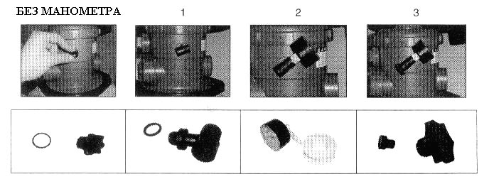
3 ЭЛЕКТРИЧЕСКИЕ СОЕДИНЕНИЯ

Монтаж всех электрических установок должен выполняться в соответствии с требованиями следующих стандартов:

NF C15-100

NF EN 60-335-2-41
Эти стандарты содержат требования относительно конструкции и монтажа электрических установок, как для закрытых, так и для открытых бассейнов. Также должны выполняться требования стандартов относительно электробезопасности оборудования, действующие для данного региона или страны.

Насос должен быть подсоединен к электрической розетке 220 В переменного тока, 50 Гц, снабженной контактом защитного заземления.
Для включения/выключения фильтра должен использоваться многополюсный выключатель, чтобы предотвратить подачу на фильтр питающего напряжения, когда фильтр не используется. Для обеспечения безопасности должен быть установлен дифференциальный размыкатель цепи, срабатывающий, когда разность втекающего и вытекающего токов равняется 30 мА (это защитное устройство не входит в комплект поставки фильтра, и его можно приобрести в магазине электротоваров).

4 ВЕРХНИЙ СЕЛЕКТОРНЫЙ ВЕНТИЛЬ
Верхний селекторный вентиль, установленный на фильтре, используется для выбора одной из шести функций, выполняемых фильтром: промывка обратным потоком, рециркуляция, споласкивание, фильтрация, слив и закрыто. Чтобы изменить установку клапана необходимо выполнить следующее:
- Отсоедините фильтр от электросети.
- Нажмите на ручку верхнего вентиля для того, чтобы ее передний выступ вышел из паза, и можно было повернуть ручку вентиля вокруг ее оси.
- Установите ручку в положение, при котором ее передний выступ совместится с пазом, соответствующим нужной операции.
- Аккуратно отпустите ручку и проверьте, что ее передний выступ вошел в паз, соответствующий нужной операции.

5 РАБОТА ФИЛЬТРА

Работа данного фильтра основана на способности находящегося внутри него кварцевого песка фильтровать воду. Вода из бассейна подается в фильтр с помощью насоса и проходит через слой кварцевого песка. Песок выполняет функцию фильтрующего элемента, который задерживает содержащиеся в воде примеси. Степень загрязнения воды в бассейне зависит от состояния окружающей среды, наличия деревьев, пыльцы, насекомых, а также от интенсивности использования бассейна (количества купальщиков) и от других факторов. Частота промывки фильтра зависит от степени загрязнения воды (см. раздел 5.3).
Для поддержания воды в бассейне в хорошем состоянии используйте химические реактивы, рекомендованные производителем (хлор, альгициды, флокулянты и т. п.).

ЗАПРЕЩАЕТСЯ ПОМЕЩАТЬ ХИМИЧЕСКИЕ РЕАКТИВЫ В КОРЗИНУ ФИЛЬТРА ПРЕДВАРИТЕЛЬНОЙ ОЧИСТКИ ИЛИ НЕПОСРЕДСТВЕННО В ФИЛЬТР, ТАК КАК ЭТО МОЖЕТ ПРИВЕСТИ К РАЗРУШЕНИЮ МАТЕРИАЛОВ, ИЗ КОТОРЫХ ИЗГОТОВЛЕН ФИЛЬТР, И К УХУДШЕНИЮ ЭФФЕКТИВНОСТИ ФИЛЬТРА.

5.1 Заливка фильтра водой
Во время работы фильтр должен быть залит водой. Если фильтр не заливается водой, то внутри него имеется воздух, наличие которого вызывает нарушение циркуляции воды. Это, в свою очередь, приводит к нарушению нормальной фильтрацию воды, и может привести к повреждению насоса.
Фильтр может оказаться не залитым водой в перечисленных ниже ситуациях.
- Запуск нового моноблока.
- Запуск моноблока после продолжительного перерыва в его работе.
- После использования вакуумного устройства для чистки дна бассейна.
- При засасывании скиммером воздуха вследствие низкого уровня воды в бассейне.
- Вследствие неправильного использования моноблока, крышки всасывающего отверстия или заглушки скиммера.

5.1.1 Как определить, что фильтр не залит водой?
Признаком того, что фильтр не залит водой:
- Является звук, подобный звуку свободно падающей воды, издаваемый при вхождении воды в фильтр. Этот звук указывает на то, что в пространстве между входным отверстием фильтра и слоем кварцевого песка образовался воздушный карман.
- Еще одним признаком того, что фильтр не залит водой, является наличие пузырьков воздуха в потоке воды, выходящей из патрубка обратной линии.
- Другими признаками того, что фильтр не залит водой, является то, что устройство для чистки дна бассейна (не входит в комплект фильтра) не работает на всасывание, и кварцевый песок после подключения устройство для чистки дна бассейна остается чистым.
- Проверьте, что манометр показывает 0 бар.

5.1.2 Как залить фильтр водой?
- Проверьте, что шланг всасывающей линии подсоединен к скиммеру, и что канал открыт (заглушка не установлена).
- Отсоедините фильтр от электросети.
- Установите селекторный вентиль в положение ФИЛЬТРАЦИЯ (FILTER) и немного отверните выпускную пробку, которая расположена рядом с манометром, для того чтобы выпустить воздух, скопившийся внутри фильтра. Если манометр не установлен, то установите вентиль в положение СЛИВ (WASTE).
- Когда вы увидите, что из фильтра выходит вода без пузырьков воздуха (приблизительно через 1-2 минуты), снова закройте выпускную пробку.
- Подсоедините фильтр к электросети и проверьте, что звук падающей воды исчез. Если нет, то повторите описанную выше операцию.
5.2 Фильтрация

НИКОГДА НЕ ИЗМЕНЯЙТЕ ПОЛОЖЕНИЕ СЕЛЕКТОРНОГО ВЕНТИЛЯ
ПРИ РАБОТАЮЩЕМ ЭЛЕКТРОДВИГАТЕЛЕ
Перед первым включением фильтра выполните промывку песка обратным потоком воды. (См. раздел 5.3).

Селекторный вентиль должен находиться в положении "фильтрация". Фильтр прослужит намного дольше, если продолжительность его непрерывной работы не будет превышать 4 часа. Время фильтрации воды в бассейне определяется отношением объема бассейна (в м³) к скорости потока, проходящего через фильтр (м³/ч), когда температура воды равна 21 °С и фильтр находится на расстоянии 3,5 м от бассейна. После каждых 4 часов непрерывной работы фильтра выключайте электродвигатель фильтра не менее чем на 2 часа.

Объем бассейна в м³  Скорость потока через фильтр в м³/час | = | Необходимое количество часов работы

Пример:

42 м³  5,5 м³/час | = 7,63 часа | 2 цикла по 4 часа с двухчасовым перерывом между циклами

Во время исходной обработки воды в бассейне необходимо делать указанные перерывы в работе фильтра. При более высокой температуре воды в бассейне рекомендуется увеличить время работы фильтра.

5.3 Промывка песка обратным потоком
Промывка обратным потоком обеспечивает очистку находящегося в фильтре песка. Рекомендуется выполнять эту процедуру регулярно. Индикацией загрязнения песка являются:
- Уменьшение скорости потока в обратной линии (при наличии заливки насоса водой).
- Большое давление, регистрируемое манометром (стрелка манометра находится между желтым и красным сектором или в красном секторе).

5.3.1 Для того чтобы промыть песок обратным потоком, выполните следующие операции:
- Отсоедините фильтр-моноблок от электросети. Никогда не изменяйте положение ручки селекторного вентиля при работающем электродвигателе фильтра.
- Нажмите на ручку верхнего вентиля для того, чтобы ее передний выступ вышел из паза, и можно было повернуть ручку вентиля вокруг ее оси.
- Установите ручку в положение, при котором ее передний выступ совместится с пазом, соответствующим промывке обратным потоком.
- Подсоедините один конец шланга ∅38 мм х 1,5 м, снабженного соединительной втулкой 1 1/2 дюйма, к сливному патрубку вентиля, а другой конец вставьте в канализационную трубу.
- Включите фильтр приблизительно на 2 минуты. Проверьте, что вода, вытекающая из фильтра, стала чистой. Это можно проконтролировать через прозрачное смотровое окно, расположенное на боковой стенке фильтра.
- Выключите фильтр.
- Установите вентиль в положение "споласкивание", и включите его на несколько секунд.
- Выключите фильтр, установите вентиль в нужное положение и отсоедините шланг от сливного патрубка, если это требуется.

5.4 Слив воды из бассейна
Фильтр позволяет вам слить из бассейна в конце купального сезона почти всю воду. Перед тем, как включить фильтр, подсоединить шланг ∅38 мм х 1,5 м к сливному патрубку на вентиле и вставить второй конец этого шланга в канализационную трубу. Затем в зависимости от типа установленного скиммера выполнить описанные ниже операции:

5.4.1 Модель с настенным скиммером для бассейнов Dream Pool (рис. 3, поз. 21) и Jet Pool (рис. 3, поз. 23)
- Извлеките из скиммера внутреннюю корзину и закройте всасывающее отверстие заглушкой (поставляется в комплекте со скиммером).
- Отсоедините всасывающий шланг от патрубка скиммера, предварительно ослабив хомут, с помощью которого крепится конец шланга, и расположите шланг так, чтобы из него не вытекала вода, и чтобы он оставался залитым водой. Закройте отсоединенный конец заполненного водой шланга, и погрузите его в бассейн.
- Для того чтобы шланг опустился на дно бассейна, закрепите на конце шланга какой-нибудь тяжелый предмет, который не может повредить гидроизоляционную пленку бассейна.
- Включите насос и выкачайте воду из бассейна. Не забывайте о том, что с помощью насоса фильтра вы не сможете слить из бассейна всю воду. Когда в бассейне останется несколько сантиметров воды, выключите насос.
- После включения насоса для выполнения слива воды из бассейна не останавливайте процесс слива воды до его завершения для того, чтобы насос был постоянно заполнен водой.
- Если вы хотите снова наполнить бассейн, то перед тем как это сделать, полностью удалите из бассейна оставшуюся в нем воду вручную. Соблюдайте при этом осторожность, чтобы не повредить гидроизоляционную пленку бассейна.
- Если вы собираетесь разобрать бассейн, сложите гидроизоляционную пленку с оставшейся в ней водой в центре бассейна.
- Снимите пластину в бассейне Dream Pool или трубки в бассейне Jet Pool.
- Разверните гидроизоляционную пленку для того, чтобы полностью слить из нее воду.
- Данная операция должна выполняться только при разборке бассейна.

5.4.2 Модель с отдельным скиммером для бассейнов Magic Pool (рис. 3, поз. 22)

Для слива воды из бассейна вы можете использовать сливное отверстие или устройство для чистки бассейна.
- Поднимите отдельный скиммер так, чтобы он был расположен выше уровня воды в бассейне, и в него не попадала вода.
- Отсоедините всасывающий шланг от входного патрубка. Снимите хомут, которым крепится конец шланга для того, чтобы он не повредил гидроизоляционную пленку. Держите шланг так, чтобы из него не вытекала вода, и немедленно погрузите его в бассейн.
- Для того чтобы шланг опустился на дно бассейна, закрепите на конце шланга какой-нибудь тяжелый предмет, который не может повредить гидроизоляционную пленку бассейна.
- Включите насос и выкачайте воду из бассейна. Не забывайте о том, что с помощью насоса фильтра вы не сможете слить из бассейна всю воду. Когда насос перестанет отсасывать воду, выключите его.
- После включения насоса для выполнения слива воды из бассейна не останавливайте процесс слива воды до его завершения для того, чтобы насос был постоянно заполнен водой.
- Если вы хотите снова наполнить бассейн, то перед тем как это сделать, полностью удалите из бассейна оставшуюся в нем воду через сливное отверстие, не повредив при этом бассейн.
СЛЕДИТЕ ЗА ТЕМ, ЧТОБЫ В ШЛАНГ НЕ ЗАСОСАЛАСЬ ГИДРОИЗОЛЯЦИОННАЯ ПЛЕНКА. РАБОТА НАСОСА БЕЗ ВОДЫ МОЖЕТ ПРИВЕСТИ К СЕРЬЕЗНОМУ ПОВРЕЖДЕНИЮ НАСОСА. МОЖЕТ ТАКЖЕ ПРОИЗОЙТИ ПОВРЕЖДЕНИЕ ГИДРОИЗОЛЯЦИОННОЙ ПЛЕНКИ В РЕЗУЛЬТАТЕ ЗАСАСЫВАНИЯ ЕЕ В ШЛАНГ

5.5 Очистка дна бассейна
Для очистки дна бассейна используйте насос фильтра и одно из следующих принадлежностей:
Устройство для чистки дна бассейна "Kidney-shaped" или устройство для чистки дна бассейна "Oval" (вам также потребуется шланг ∅38 мм и шест). Информацию относительно возможности приобретения этих принадлежностей можно получить у производителя бассейнов или в сервисном центре. Всегда пользуйтесь фирменными запасными частями.
Шланг, длина которого превышает длину, необходимую, для того чтобы достать до всех уголков бассейна, неудобен в работе. Поэтому отрежьте кусок шланга необходимой длины. Проверьте, что на соединителях шланга имеются уплотнения.

5.5.1 Заполнение водой шланга устройства для чистки дна бассейна
Медленно введите в бассейн с помощью шеста устройство для чистки дна бассейна с подсоединенным к нему шлангом (вводится вертикально). Дайте опущенному в воду куску шланга заполниться водой. Остальная часть шланга должна быть вне бассейна. Продолжайте постепенно погружать шланг в воду шагами по 50 см. Шланг должен погружаться в воду по мере того, как он заполняется водой. Продолжайте эту процедуру до тех пор, пока весь шланг не заполнится водой и не погрузится в воду. Если шланг не будет заполнен водой, устройство для чистки дна бассейна не будет выполнять всасывание, и насос может быть поврежден в результате работы без воды.

5.5.2 Модель с настенным скиммером для бассейнов Dream Pool (рис. 3, поз. 21) и Jet Pool (рис. 3, поз. 23)
Установите на всасывающее отверстие скиммера крышку с направленным вверх патрубком. Не вынимайте из скиммера корзину. Залейте шланг водой.
Вставьте конец шланга в канал скиммера, который находится в воде. Проследите за тем, чтобы в шланг не попал воздух. Подсоедините шланг к патрубку на крышке всасывающего отверстия скиммера, и закрепите его под углом для того, чтобы облегчить выполнение соединения. Затем установите скиммер на место в горизонтальном положении и продолжайте вставлять шланг. При выполнении этой операции соблюдайте осторожность, чтобы не повредить канал скиммера. Уровень воды в скиммере должен быть расположен выше места соединения крышки и шланга для того, чтобы предотвратить попадание воздуха.
Запустите насос моноблока и выполните очистку дна бассейна.

5.5.3 Модель с отдельным скиммером для бассейнов Magic (рис. 3, поз. 22)
Снимите верхнее плавающее кольцо скиммера. Затем, не вынимая корзину фильтра предварительной очистки, установите на всасывающее отверстие скиммера крышку с направленным вверх патрубком, и погрузите скиммер в бассейн на такую глубину, когда через крышку на всасывающем отверстии скиммера не будет засасываться воздух.
Заполните шланг водой.
Проверьте, что в шланге нет воздуха, и подсоедините конец шланга к патрубку на крышке всасывающего отверстия скиммера. Место соединения крышки и шланга должно быть всегда погружено в воду для того, чтобы предотвратить всасывание воздуха.
Запустите насос моноблока и выполните очистку дна бассейна.

5.6 Споласкивание

После промывки фильтра обратным потоком воды (WASHING) и перевода селекторного вентиля в положение ФИЛЬТРАЦИЯ (FILTERING) в течение нескольких секунд из фильтра в бассейн будет вытекать мутная вода. Поэтому для того чтобы остатки грязной воды не попали обратно в бассейн, рекомендуется выполнить операцию СПОЛАСКИВАНИЕ. Для этого немедленно после выполнения промывки фильтра обратным потоком (WASHING) установите селекторный вентиль в положение СПОЛАСКИВАНИЕ (RINSING), и включите насос на 1 минуту. После этого выключите насос и установите селекторный вентиль в положение "FILTERING".

5.7 Положение ЗАКРЫТО
Положение селекторного вентиля ЗАКРЫТО (CLOSED) используется для того, чтобы прекратить циркуляцию воды через шланги и фильтр.

5.8 Рециркуляция
При установке селекторного вентиля в положение РЕЦИРКУЛЯЦИЯ (RECIRCULATION) вода из насоса поступает в бассейн, минуя фильтр.

6. ЗАМЕНА КАБЕЛЯ
При повреждении кабеля выполните следующие операции:
- Отключите моноблок от электросети.
- Отверните винты, которыми крепится крышка соединительной коробки и снимите крышку соединительной коробки (рис. 11/17).
- Отсоедините провода кабеля от клемм в соединительной коробке насоса. Запомните их положение.
- Снимите кабель. Затем установите новый кабель, выполнив описанную выше процедуру в обратной последовательности.

7. ТЕХНИЧЕСКОЕ ОБСЛУЖИВАНИЕ

После окончания купального сезона необходимо убрать фильтр-моноблок в сухое место, где он будет защищен от атмосферных воздействий. Перед тем как убрать фильтр на зимнее хранение, выполните операцию промывки песка обратным потоком для того, чтобы очистить песок, отсоедините все шланги и вылейте из фильтра оставшуюся в нем воду через сливное отверстие на корпусе фильтра.
После удаления из фильтра воды пред тем как завинтить пробку тщательно смойте с резьбы песок, иначе можно повредить резьбу.
Слив воды должен выполняться только через сливное отверстие на корпусе фильтра, предварительно вывернув из него пробку.
ВНИМАНИЕ: Перед включением фильтра после его длительного хранения проверьте, что не заклинило приводной вал насоса. Снимите защитный корпус, как описано в разделе 6. Проверните вал электродвигателя справа налево с помощью отвертки, вставив ее в вентиляционное отверстие. После длительного хранения фильтра перед запуском его в эксплуатацию также нужно проверить, что фильтр залит водой.

7.1 Уход за насосом
Насос фильтра не нуждается в специальном уходе. Тем не менее, если насос эксплуатируется в сильно загрязненном бассейне, особенно в бассейне, на поверхности которого плавают листья, то может происходить заклинивание приводного вала насоса. Для устранения этой неисправности необходимо проделать следующее:
- Отключите насос от электросети.
- Поверните селекторный вентиль в положение "закрыто".
- Установите на скиммер заглушку
- Отсоедините от насоса всасывающий шланг и нагнетательный шланг.
- Отверните винты, которыми крепится крышка корпуса насоса.
- Очистите рабочее колесо насоса, а в случае его поломки замените его новым.
- Установите крышку корпуса насоса на место. Проверьте, что муфта отцентрована и плотно затянута.
- Подсоедините к насосу всасывающий шланг и нагнетательный шланг.
- Снимите со скиммера заглушку.

7.2 Нахождение и устранения неисправностей
Некоторые неисправности, возникающие в процессе эксплуатации фильтра, можно устранить, не прибегая к помощи специалиста, пользуясь приведенной ниже таблицей поиска и устранения неисправностей. В этой таблице описаны некоторые неисправности, которые могут возникать в фильтре в процессе его эксплуатации. Обычно эти неисправности могут устраняться самим владельцем фильтра. Если вы не можете самостоятельно устранить неисправность, свяжитесь с изготовителем бассейна (телефон и время работы справочной службы указаны в данном руководстве).

ПРОБЛЕМА | ПРИЧИНА | РЕШЕНИЕ
Протечки в фильтре в местах подсоединения шлангов | Неправильное подсоединение шлангов к патрубкам фильтра | Намотайте на резьбу тефлоновую ленту, присоедините шланг и закрепите его с помощью хомута
После включения фильтра вода не поступает в обратную форсунку | Селекторный вентиль не установлен в положение "фильтрация" | Отсоедините фильтр от электросети и установите селекторный вентиль в нужное положение
 | Фильтр расположен выше допустимого уровня и не залит водой. | Установите фильтр в нужное положение и залейте его водой
 | Заклинило вал насоса | См. раздел 7.1
 | Установлена крышка на всасывающем отверстии фильтра, или установлена заглушка на скиммере | Снимите крышку со всасывающего отверстия фильтра или снимите заглушку со скиммера
Прерывистая работа | Низкий уровень воды в скиммере | Наполните бассейн и залейте фильтр водой
Прерывистая работа | Фильтр не залит водой | Залейте фильтр водой
Слабый поток через фильтр | В процессе работы фильтр загрязнился | Выполните промывку фильтра обратным потоком
Слабый поток через фильтр | Фильтр не залит водой | Залейте фильтр водой
Вода вытекает из верхнего выпускного отверстия фильтра | Грязь в месте соединения фильтра с вентилем | Очистите от песка место соединение фильтра с клапаном и затяните металлический обод
Вода вытекает из верхнего выпускного отверстия фильтра | Не затянут металлический обод
Протечка воды в области сливного отверстия. | Из-за неправильного применения химических реактивов повреждено внутреннее соединение | Замените крышку верхнего вентиля
Протечка воды в области сливного отверстия. |  | Не помещайте химические реактивы в корзину фильтра предварительной очистки скиммера
Протечка воды в области сливного отверстия. | Из-за неправильного применения сломалась головка селекторного вентиля (приложение слишком больших усилий) | Замените головку селекторного вентиля. Не прикладывайте слишком больших усилий
Электродвигатель не запускается. Отсутствие какого-либо шума или вибрации | Нет напряжения в электросети | Проверьте наличие напряжения в электросети
 | Не затянуты прижимные контакты питания двигателя | Включите двигатель (раздел 6) и проверьте контакты
Электродвигатель не запускается, но при этом слышен шум | Заедание приводного вала после длительного хранения | См. раздел 7
Электродвигатель не запускается, но при этом слышен шум | Неисправен конденсатор | Замените конденсатор. (Эта замена выполняется по гарантии)
Электродвигатель не запускается, но при этом слышен шум | Неисправен электродвигатель | Обратитесь в сервисный центр производителя бассейна
Протечка воды. | Найдите место протечки | Проверьте затяжку хомутов на концах шлангов.
Протечка воды. | Найдите место протечки | Если обнаружена протечка между двигателем и насосом, обратитесь в сервисный центр производителя бассейна
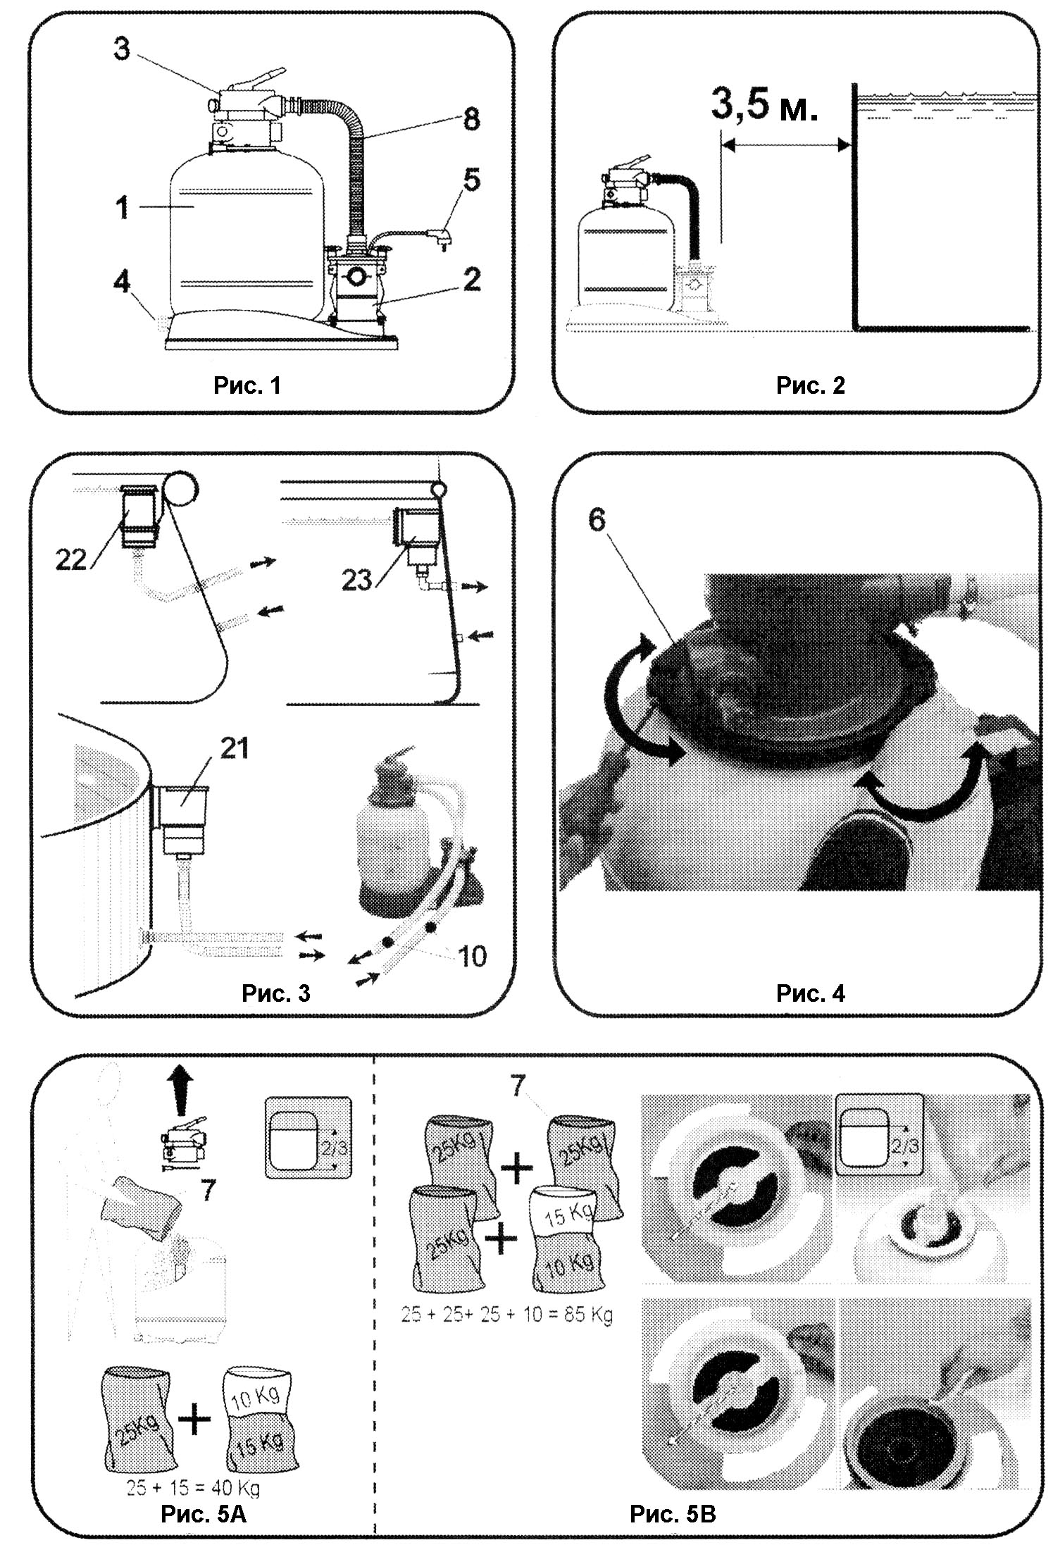
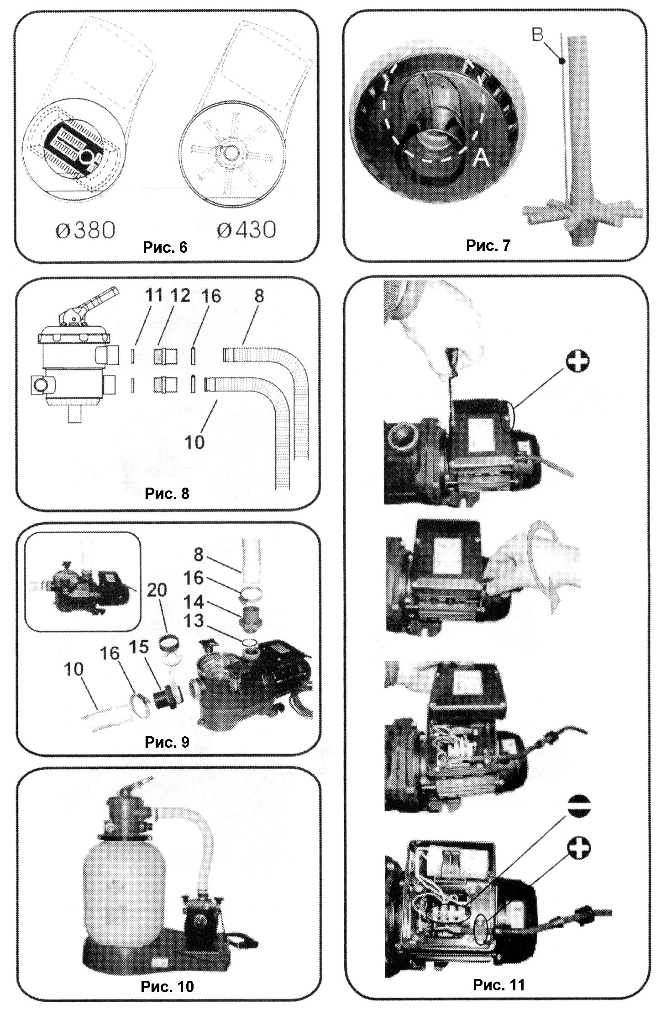

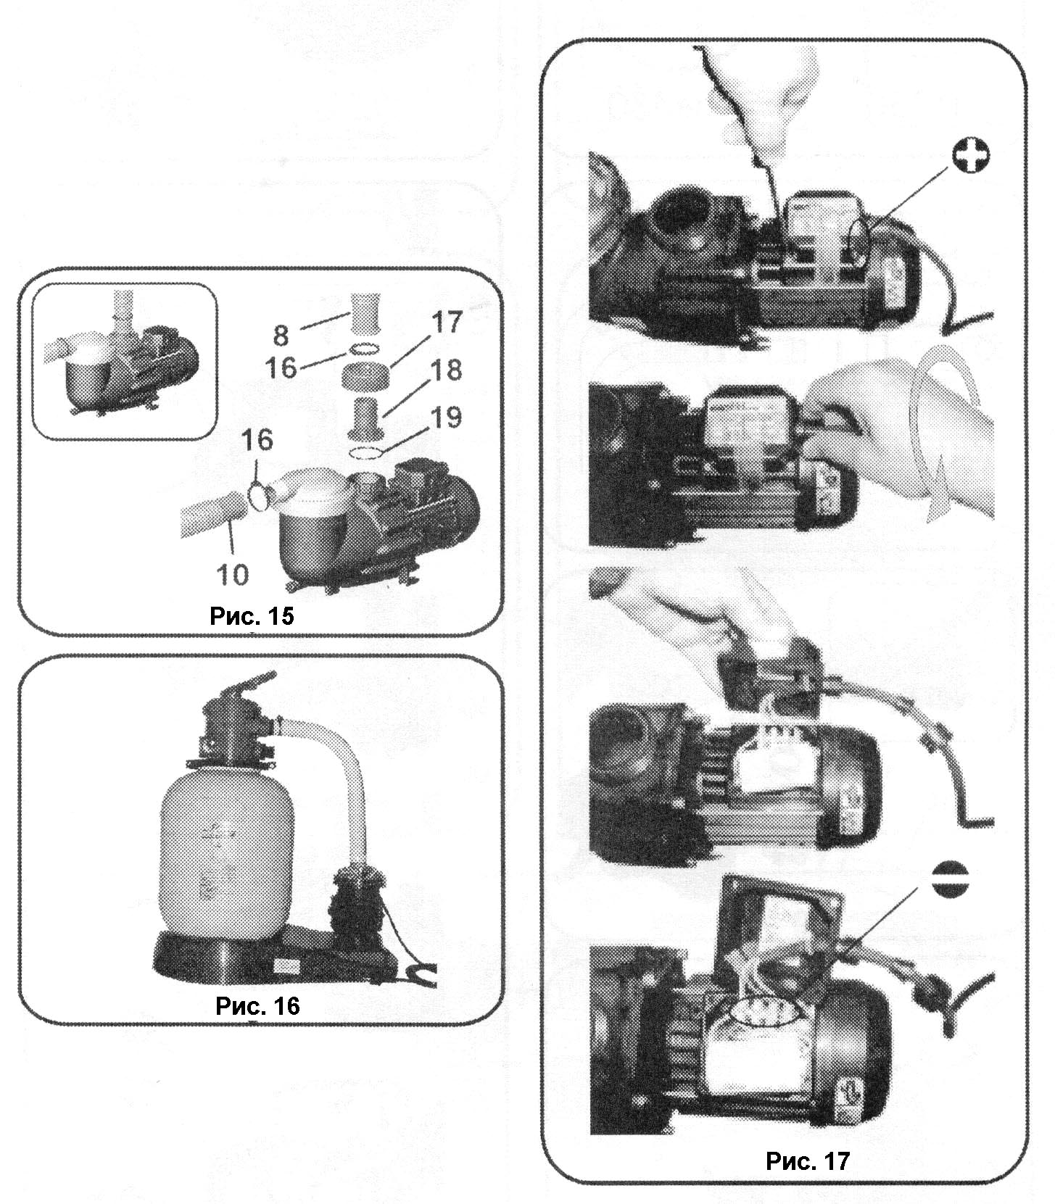
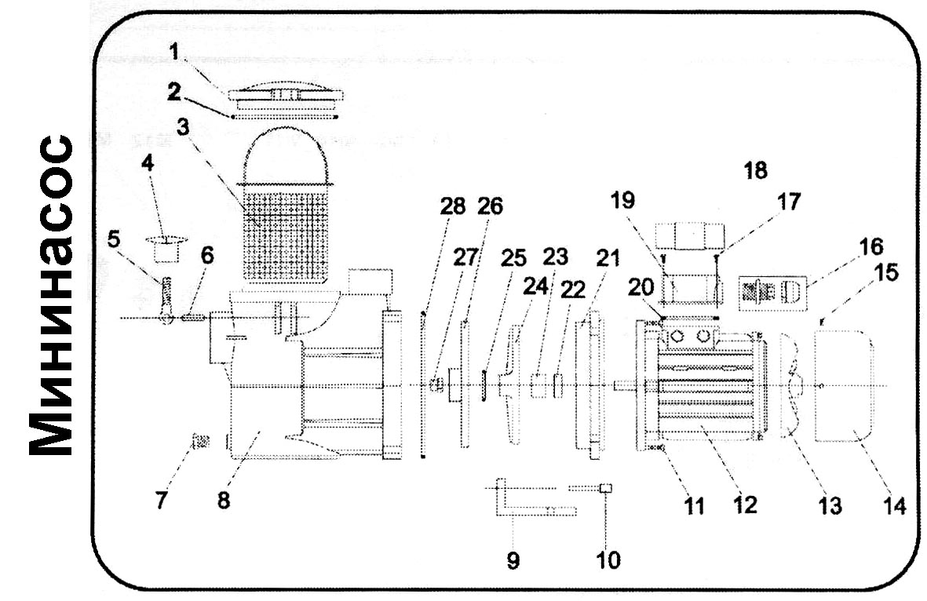

 | № | ОПИСАНИЕ
1 | 09096R0130 | Крышка фильтра предварительной очистки
2 | 09096R0104 | Прокладка крышки фильтра предварительной очистки
3 | 09096R0135 | Фильтр предварительной очистки
4 | 09096R0300 | Ручка крышки
5 | 09096R0162 | Ось ручки
6 | 09096R0163 | Фиксатор ручки
7 | 09096R0105 | Сливная пробка
8 | 09096R0120 | Корпус насоса
9 | 09096R0110 | Основание насоса
10 | 70107R06030 | Винт М6 х 30 DIN 912
11 | 70107R06020 | Винт М6 х 20 DIN 912
12 | 09098R0320 | Электродвигатель насоса 1/2 л.с.
12 | 09098R3000 | Электродвигатель насоса 3/4 л.с.
13 | 09096R0301 | Вентилятор
14 | 09096R0302 | Крышка вентилятора
15 | 70132R04010 | Винт крышки вентилятора
16 | 09096R0309 | Кабельный сальник
17 | 09096R0307 | Винт крышки соединительной коробки
18 | 09098R0310 | Конденсатор
19 | 09096R0306 | Крышка соединительной коробки
20 | 09096R0305 | Прокладка соединительной коробки
21 | 09096R0210 | Фланец корпуса насоса
22 | 09096R0201 | Распределитель воды
23 | 09096R0204 | Механическое уплотнение
24 | 09098R0230 | Турбина насоса (∅380)
25 | 09096R0202 | Прокладка рассеивателя
26 | 09096R0220 | Рассеиватель
27 | 09096R0203 | Фиксирующая вставка турбины насоса
28 | 09096R0101 | Прокладка корпуса насоса
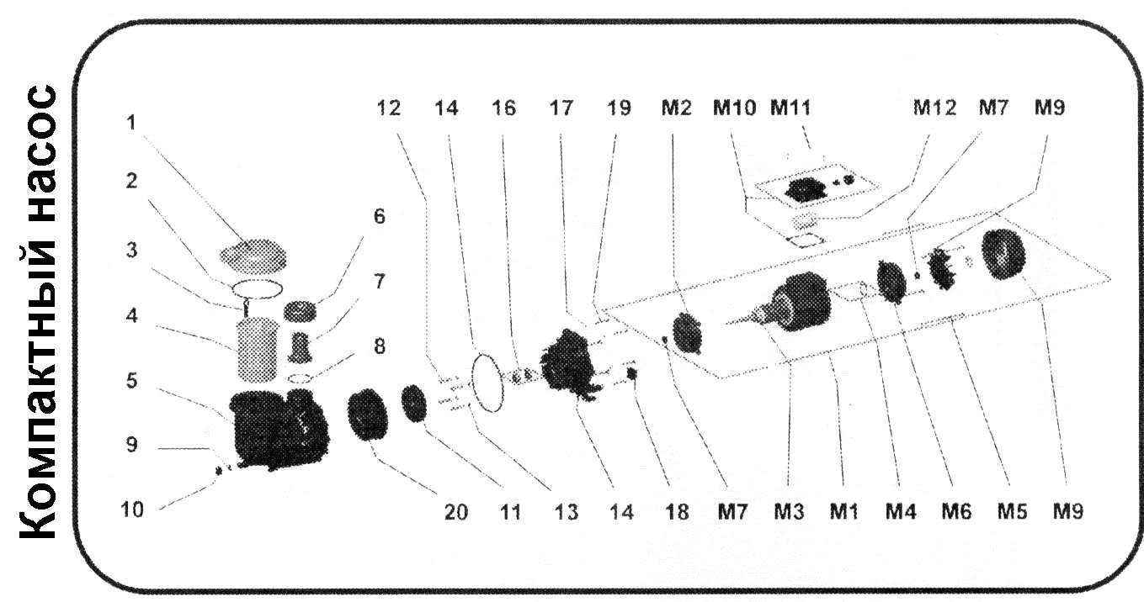.
 | № | ОПИСАНИЕ
1 | 25470-0101 | Крышка всасывающего отверстия
2 | 77A1180040 | Уплотнительное кольцо крышки 118 х 4 мм 50 ShA
3 | 25470-0205 | Ручка корзины
4 | 24561-0202 | Корзина
5 | 25470-0203 | Корпус насоса
6 | 02193 | Гайка соединителя шланга
7 | 0599149 | Соединитель шланга ∅38 мм
8 | 723R0470053 | Прокладка соединителя шланга 54X2,5 мм 70 ShA NBR
9 | 25470-0006 | Уплотнительное кольцо сливной пробки Klingerit 14,8 х 1 мм
10 | 25470-0103 | Сливная пробка
11 | 25470-0400 | Рабочее колесо насоса 0,4 л.с.
11 | 25471-0400 | Рабочее колесо насоса 0,6 л.с.
12 | 7020706030 | Винт крепления насоса с граненым отверстием в головке М6х30 мм
13 | 7730060018 | Уплотнительное кольцо винта крепления насоса LR 6х1,8 мм NBR 70 ShA
14 | 7731340050 | Стопорное кольцо корпуса насоса 134 х 5 мм
15 | 25470-9601 | Механическое уплотнение ∅12
16 | 25470-0003 | Основание рассеивателя-насоса
17 | 7001196000 | Шайба М6 DIN 125 AISI 304 А2
18 | 25470-0005 | Глушитель 70 ShA
19 | 7023308066 | Винт 6,3х32 DIN 9200-А2
20 | 25470-0004 | Всасывающий патрубок
М1 | 25470-0475 | Электродвигатель 0,4 л.с., 230 В (II)
М1 | 25471-0475 | Электродвигатель 0,6 л.с., 230 В (II)
М2 | 25470-0103 | Передний фланец С.63
М3 | 25470-0110 | Передний шариковый подшипник 6201 2RS
М4 | 25470-0111 | Задний шариковый подшипник + антивибрационная шайба 6201 2RS
М5 | 20597-0109 | Стяжная шпилька электродвигателя M4X129 мм
М6 | 25470-0104 | Задняя крышка
М7 | 25470-0477 | Уплотнительное кольцо V-образного сечения
М8 | 20597-0105 | Вентилятор
М9 | 20597-0106 | Крышка вентилятора
М10 | 20597-0108 | Соединительная коробка
М11 | 20597-0113 | Винт соединительной коробки
М12 | 20597-0129 | Конденсатор 12 мкФ - 450 В
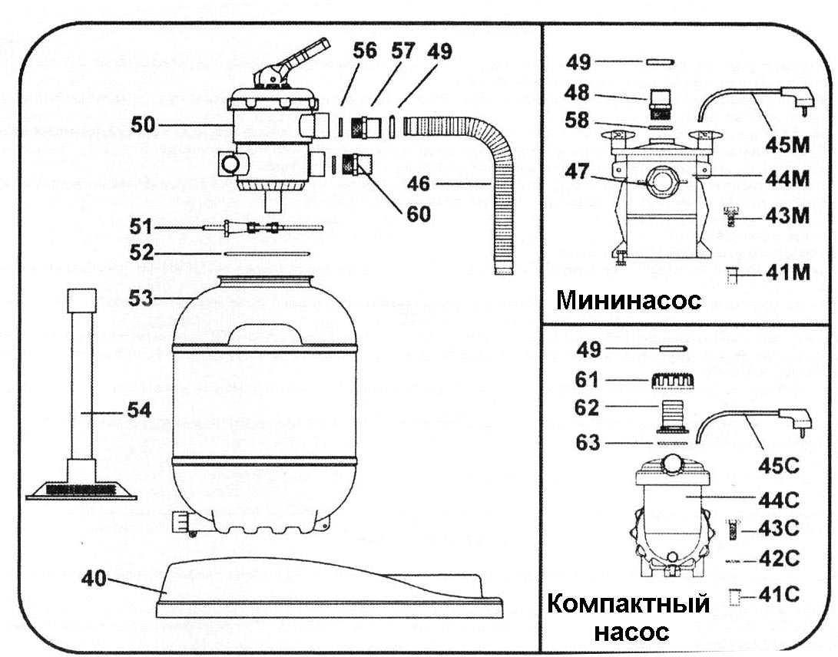
 | № | ОПИСАНИЕ
40 | 19460R0001 | Пластмассовое основание ∅380
40 | 24182-0001A | Пластмассовое основание ∅480
41М | 09081R1000 | Резьбовая вставка М8
41С | 19460R0007 | Резьбовая вставка М5
42 | 70119R06000 | Шайба М5 DIN 125
43М | 70101R08020 | Винт М8 х 20 DIN 933
43С | 70101R05020 | Винт М5 х 20 DIN 933
44М | 09098 | Насос 1/2 л.с.
44М | 14957 | Насос 3/4 л.с.
44С | 25470 | Насос 0,4 л.с.
44С | 25471 | Насос 0,6 л.с.
45М | 06960R0003 | Электрический кабель
45С | 06960R0003 | Электрический кабель
46 | 09080R0002 | Соединительный шланг 580 мм
46 | 09921R0002 | Соединительный шланг 680 мм
47 | 09634 | Всасывающий патрубок
48 | 09635 | Нагнетательный патрубок
49 | 08007R0001 | Хомут
50 | 26160 | Верхний вентиль 1-1/2 дюйма
51 | 08006R0003 | Обод фильтра
51 | 24182-1003 | Обод фильтра
52 | 720R1750057 | Уплотнительное кольцо крышки
53 | 19460R0002 | Корпус фильтра ∅380
53 | 24182-0100 | Корпус фильтра ∅480
54 | 02690 | Коллектор фильтра ∅380
54 | 22505-0017 | Коллектор фильтра ∅430
55 | 07671R1000 | Стойки коллектора
56 | 00611R0001 | Прокладка нагнетательного патрубка
57 | 09636 | Нагнетательный патрубок
58 | 773R0320040 | Уплотнительное кольцо нагнетательного патрубка
59 | 00611R0001 | Прокладка патрубка обратной линии
60 | 09636 | Патрубок обратной линии
61 | 02193 | Гайка 2-1/4 дюйма
62 | 02214 | Нагнетательный патрубок ∅38 мм
63 | 7730540025 | Уплотнительное кольцо
ГАРАНТИЯ

1. ОСНОВНЫЕ УСЛОВИЯ ГАРАНТИИ

  - Продавец гарантирует, что изделие производства компании UNISTRAL S.A.U., на которую распространяется данная гарантия, на момент поставки находится в исправном состоянии.
  - Срок действия гарантии два (2) года с момента поставки покупателю.
  - В случае обнаружения каких-либо дефектов и сообщения об этом продавцу, в течение срока действия гарантии продавец обязуется бесплатно отремонтировать или заменить изделие (по собственному выбору), если такой ремонт или такая замена не являются невыполнимыми или нерациональными.
  - Если невозможно отремонтировать или заменить изделие, то покупатель может потребовать соответствующего снижения стоимости контракта.
  - Выполнение ремонта или замена деталей не продлевают срока действия гарантии, а на замененные или отремонтированные детали дается отдельная гарантия.
  - Для выполнения гарантийного ремонта или замены изделия покупатель должен представить документы, подтверждающие дату покупки и поставки изделия.
  - Если спустя шесть месяцев после поставки изделия покупатель сообщает о наличия дефекта в изделии, он обязан представить доказательство наличия этого дефекта.
  - Данная гарантия не нарушает прав потребителей, которые установлены национальным законом.

2. ОСОБЫЕ УСЛОВИЯ ГАРАНТИИ

  - Данная гарантия распространяется на изделия, описанные в настоящем руководстве.
  - Данная гарантия имеет силу только в странах Европейского Союза.
  - Данная гарантия действует только в том случае, если покупатель строго соблюдает инструкции, содержащиеся в документации, сопровождающей изделие.
  - Если в инструкциях указан график выполнения замены, обслуживания или чистки деталей или компонентов изделия, гарантия будет действовать только в том случае, если этот график соблюдается.

3. ОГРАНИЧЕНИЯ ГАРАНТИИ

  - Гарантия распространяется только на изделия, приобретенные для личного потребления, то есть для применения, не связанного с профессиональной деятельностью покупателя.
  - Гарантия не распространяется на естественный износ деталей изделия. Для расходных материалов и компонентов, таких как, например, батарейки, лампочки и т. п. имеются соответствующие ограничения гарантии, указанные в сопровождающей их документации.
  - Гарантия не действует в том случае, если изделие: (1) неправильно эксплуатировалось, (2) ремонтировалось или обслуживалось неутвержденным лицом, или (3) при ремонте или обслуживании изделия использовались запасные части, отличные от фирменных.
Если дефект в изделии является результатом неправильной установки или ввода в эксплуатацию оборудования, то гарантия действует только в том случае, если эта установка или ввод в эксплуатацию были включены в контракт покупки изделия и выполнялись продавцом или под наблюдением продавца.
UNISTRAL S.A.U.

C.I.F. A-58844010

ФИЛЬТР - МОНОБЛОК ∅380/∅480

С ВЕНТИЛЕМ 1-1/2 ДЮЙМА
ИЗДЕЛИЯ

ДЕКЛАРАЦИЯ СООТВЕТСТВИЯ
Перечисленные выше изделия соответствуют требованиям по безопасности, изложенным в Директиве относительно механического оборудования 89/392/ЕЕС, в Директиве относительно электромагнитной совместимости 89/336/ЕЕС, и в заменяющих их директивах, а также в Директиве относительно низковольтного оборудования 73/23/СЕЕ, и в Евростандарте EN 60335 - 2 -41.

Фирма Подпись (подписано)

Jaume Lobete (Gerente)

- 03-10-2002
! ТЕХНИЧЕСКИЕ ХАРАКТЕРИСТИКИ

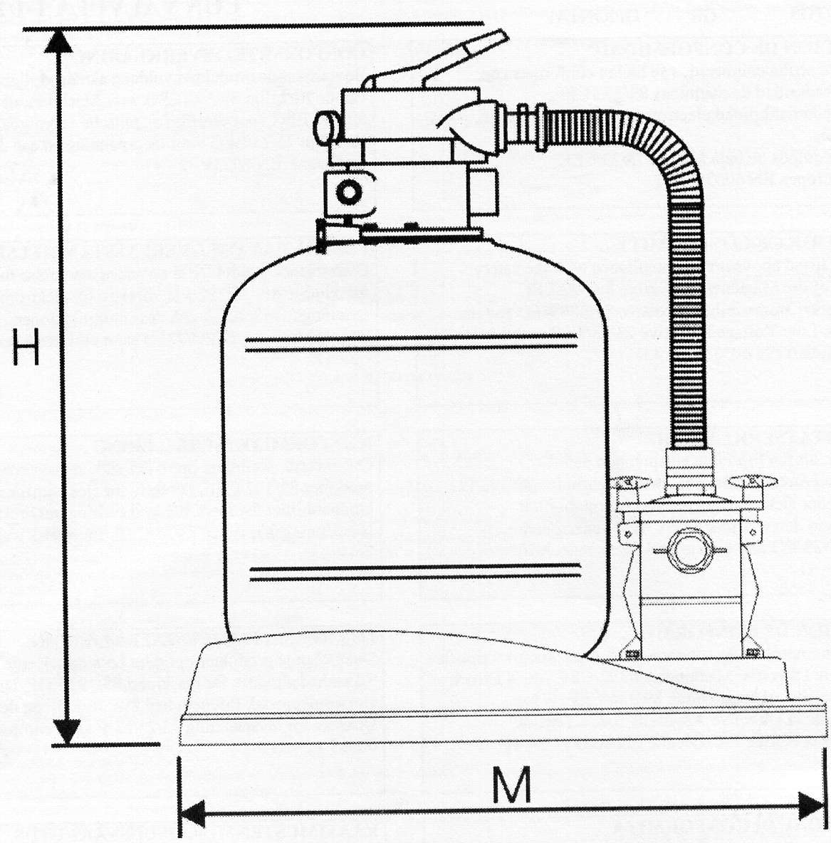

Диаметр фильтра | 380 мм | 480 мм
Н | 850 мм | 700 мм
М | 930 мм | 830 мм
Поток | 5,5 м³/час | 7,5 м³/час
Скорость фильтрации | 48,5 м³/м²/час | 41,6 м³/м²/час
Мощность электродвигателя | 1/2 л.с. | 3/4 л.с.
Напряжение | 230 В 50 Гц
Масса песка | 40 кг | 85 кг
Размер песчинок | 0,4 - 0,8 мм

МЫ ОСТАВЛЯЕМ ЗА СОБОЙ ПРАВО ВНОСИТЬ В ЭТОТ ДОКУМЕНТ ЛЮБЫЕ ИЗМЕНЕНИЯ БЕЗ ПРЕДВАРИТЕЛЬНОГО УВЕДОМЛЕНИЯ

